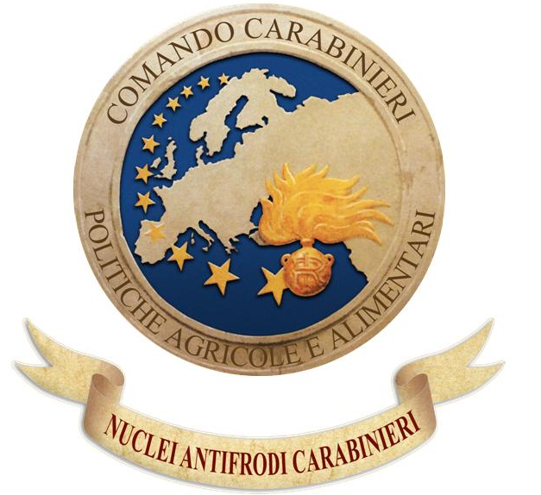

NAC: OPERAZIONE “ESTATE SICURA”
LOTTA ALL’AGROPIRATERIA E ALLE FRODI COMUNITARIE

CONTROLLI STRAORDINARI DEI NAC - NUCLEI ANTIFRODI CARABINIERI
SULLA TRACCIABILITA’ ED ETICHETTATURA DEI PRODOTTI AGROALIMENTARI

147 aziende controllate - Individuati prodotti falso “Made in Italy” e false evocazioni di marchi DOP
sequestrati oltre 4,5 tonnellate di prodotti e 7 aziende zootecniche
accertato un circuito illegale per oltre 1.650.000 euro
avviate azioni di recupero con sequestri di beni e aziende
il Decalogo per i Consumatori

I Controlli dei NAC
Roma, 16 luglio 2013. In concomitanza con la stagione estiva i NAC, Nuclei Antifrodi Carabinieri di Roma, Parma e Salerno del Comando Carabinieri Politiche Agricole e Alimentari hanno in atto su tutto il territorio nazionale controlli straordinari sulla tracciabilità e etichettatura dei prodotti alimentari in collaborazione con i Comandi Territoriali dell’Arma e con l’Ispettorato Centrale della Tutela della Qualità e della Repressione delle Frodi dei Prodotti Agroalimentari del Ministero delle Politiche Agricole Alimentari e Forestali.

Le verifiche ispettive dei Nuclei Antifrodi Carabinieri hanno riguardato n. 147 aziende ed attività commerciali, con controlli anche presso i principali mercati cittadini, la grande distribuzione organizzata e il circuito della ristorazione, ed hanno portato all’individuazione di prodotti alimentari commercializzati con indicazioni che evocavano illecitamente marchi di qualità DOP/IGP come “Parmigiano Reggiano”, “Mozzarella di Bufala Campana”, “Cipolla di Tropea” e “Pecorino Toscano”. L’intervento dei NAC è risultato particolarmente incisivo nei confronti di un’azienda della provincia di Latina che ha commercializzato presso la grande distribuzione organizzata in tutto il territorio nazionale numerose quantità di paste fresche indicando in etichetta l’utilizzo di “Grana DOP” ma in realtà, a seguito dell’intervento dei militari, si è appurato che nei prodotti non veniva utilizzato alcun tipo di formaggio, ingannando in maniera fraudolenta i consumatori che così venivano indotti a ritenere di acquistare un prodotto di alta qualità. In questo caso l’azione congiunta dei Nuclei Antifrodi Carabinieri ha consentito di individuare la frode e recuperare tempestivamente dal mercato oltre 65 quintali di prodotti alimentari che sono stati avviati alla distruzione su disposizione della Procura della Repubblica di Latina.
Nella lotta al “Falso Made in Italy” altre attività hanno consentito di individuare la commercializzazione di insaccati indicati come “Made in Italy” in realtà realizzati con carni di origine olandese o non “tracciata”, mentre nella provincia di Latina è stato individuato un circuito di commercializzazione di patate etichettate di origine italiana, ma in realtà risultate provenienti dalla Francia.
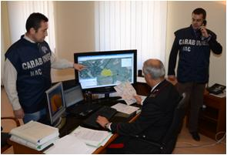
Inoltre in provincia di Verbania sono state sequestrate numerose confezioni di preparati alimentari che riportavano, senza la prevista autorizzazione, la denominazione d’origine “Cipolla Rossa di Tropea Calabria IGP”.
L’azione di contrasto all’agropirateria sviluppata dai Nuclei Antifrodi Carabinieri è stata rivolta anche ad aggredire i patrimoni illecitamente acquisiti nel sistema dei finanziamenti comunitari. Ammonta ad oltre 1.600.000 euro il valore del circuito economico illegale individuato, che ha riguardato anche un gruppo di aziende zootecniche dell’agro nocerino-sarnese sottoposte a sequestro perché individuate dal NAC di Salerno al centro di un’organizzazione dedita al favoreggiamento dell’immigrazione clandestina e alla truffe sui contributi assistenziali e previdenziali.
L’azione di controllo dei Nuclei Antifrodi Carabinieri di Roma, Parma e Salerno proseguirà anche nel mese di agosto nelle aree turistiche di maggior affluenza a tutela dei consumatori.
I Nuclei Antifrodi Carabinieri ricordano alcune regole fondamentali, per effettuare una spesa consapevole e meglio orientarsi per evitare le frodi, nel “decalogo del consumatore”.

